Oppgaver
Oppgave 4.20
Oppgavetekst: "(Oppgaven forutsetter at du er kjent med offsidereglene i fotball og spesiell relativitetsteori.) En midtbanespiller og en spiss løper med samme fart framover på banen. Idet midtbanespilleren oppfatter at spissen er på linje med forsvarsrekken til motstanderlaget, slår hun ballen framover. Linjedommeren, som står i ro på gressmatta vinker for offside. Midtbanespilleren protesterer og hevder at i hennes referansesystem var det ikke offside, selv om det var offside i linjedommerens referansesystem. Kan midtbanespilleren ha rett (sett bort fra at lystfarten selvfølgelig er altfor stor i denne sammenhengen)?
Svar i boka: Nei
Utdypende svar i svarheftet: "La oss tenke oss at spissen sender en lyspuls bakover når hun passerer forsvarsrekka. Når midtbanespilleren ser lyspulsen, sender hun ballen fremover. Lyshastigheten er c relativt til de to spillerne. Den er også c relativt til dommeren. Dommeren vil se midtbanespilleren løpe mot lyspulsen. Hvis midtbanespilleren oppfatter at hun sparker ballen akkurat i det spissen passerer forsvarsrekka, vil dommeren oppfatte at hun sparket den før spissen passerte forsvarsrekka. Siden dommeren oppfatter offside vil det være enda mer offside i spillernes referansesystem. Merk: Spissen sender selvfølgelig ikke ut noen lyspuls, men argumentet holder også for det lyset som reflekteres. Situasjonen over er analog til tankeeksperimentet med samtidighet i tog.”

(fortsetter neste side)

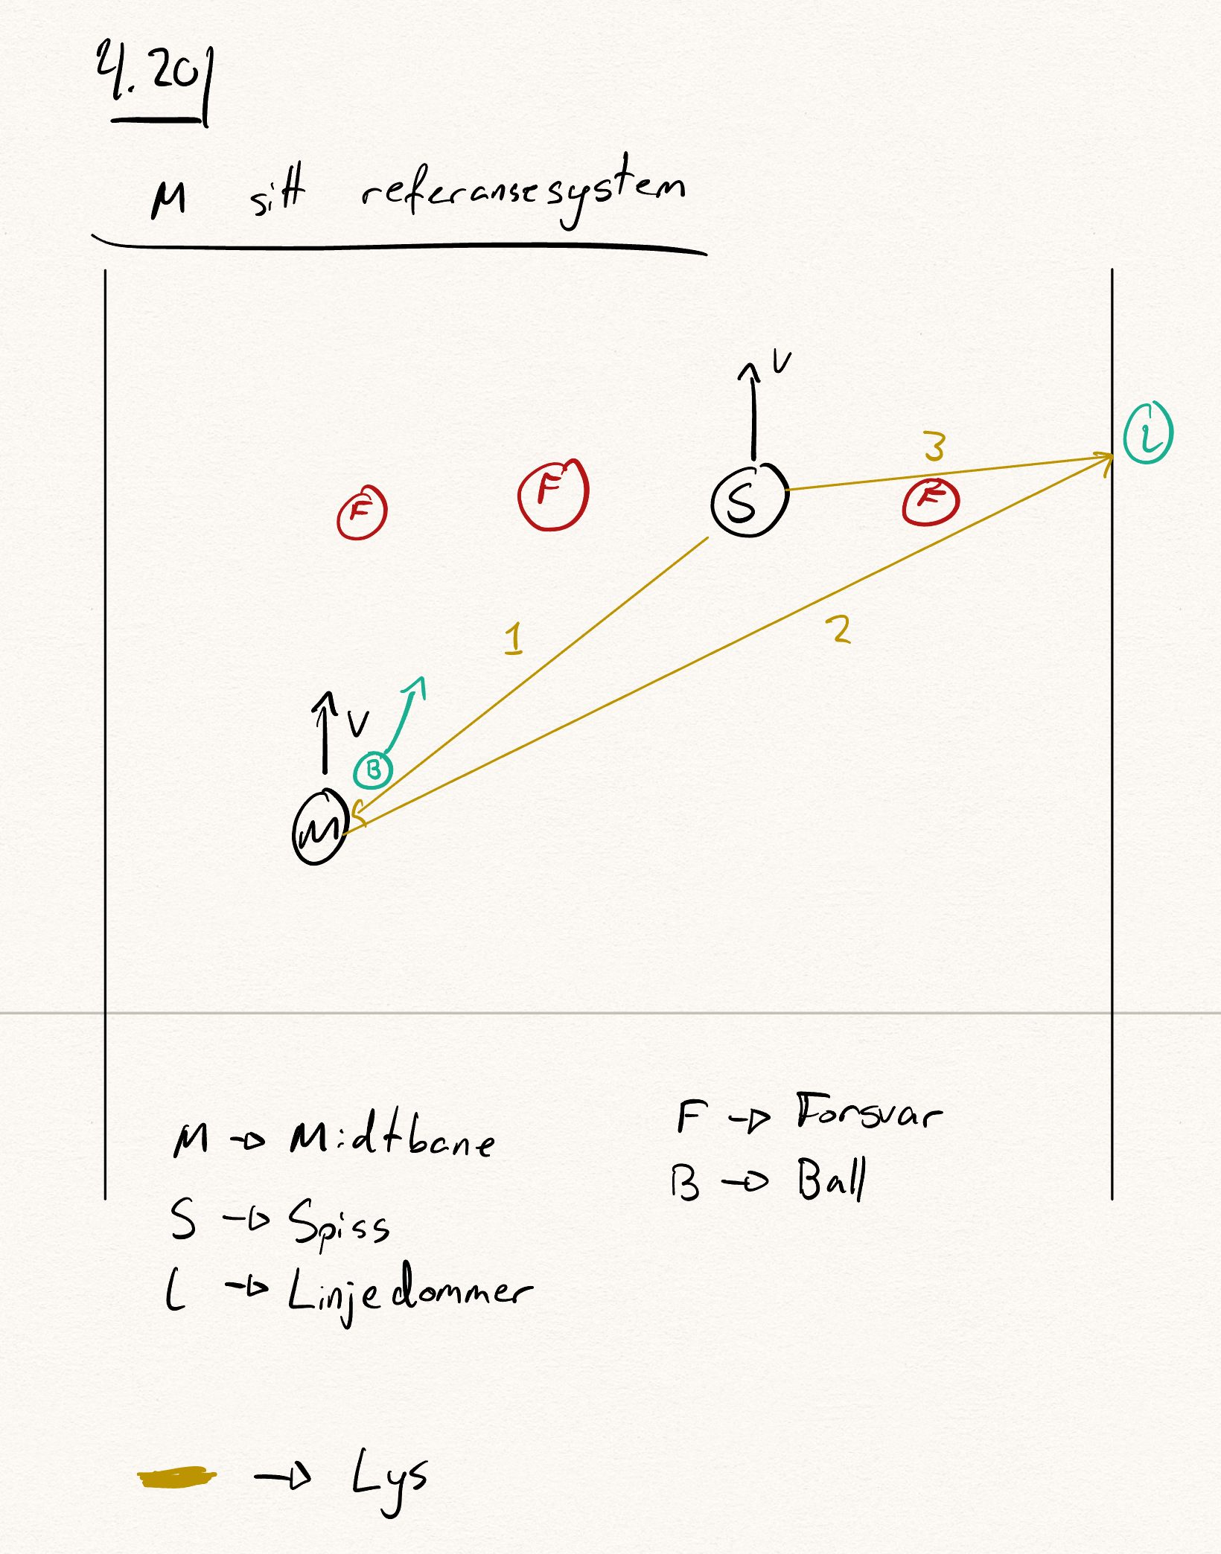
Mitt forsøk:

1. Først ser midtbanespilleren at spissen er på linje med forsvarspillerne, og hun skyter.
2. Når linjedommeren har sett at midtbanespilleren skyter, ser han etter hvor spissen befinner seg.
3. Han ser at spissen befinner seg foran forsvarspillerne.
Ja, midtbanespilleren kan ha rett.

Notat: Ser du hva jeg gjør feil siden jeg ikke får samme svar?

Oppgave 6.23
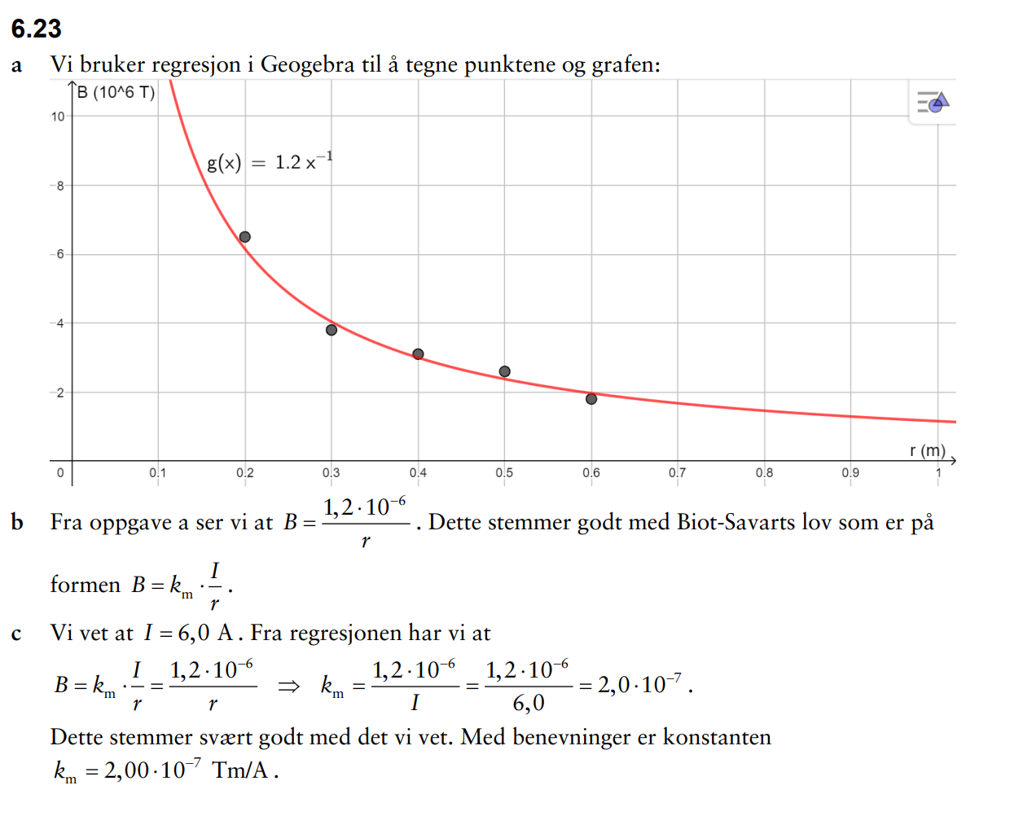
Hvordan gjør man regresjon for å komme til det svaret?

